FUNCIONAMIENTO ADMINISTRADOR DE DISPOSITIVOS WINDOWS 10
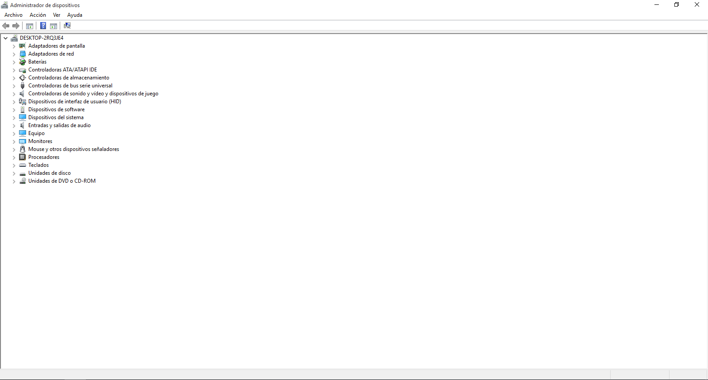

Pablo Herrán Castrillo
^{DA1D1}
El administrador de dispositivos de Windows 10, es una herramienta que permite modificar todos los componentes conectados a nuestra máquina, así como la posibilidad de habilitar o deshabilitar los controladores asociados a esos componentes de nuestra máquina.

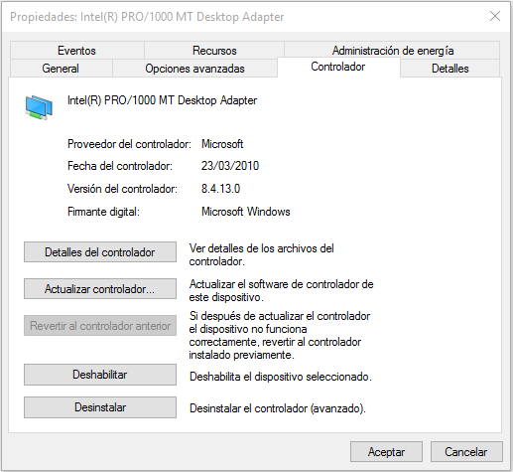
En la imagen superior podemos observar las posibilidades que nos ofrece el menú del adaptador de pantalla. Centrándonos en la parte que nos interesa, la del controlador; podemos observar las mencionadas opciones de habilitar/deshabilitar, así como otras no mencionadas como la de actualizar el controlador, ver los detalles del mismo, o incluso desinstalarlo. Estos detalles nos arrojan información sobre la versión o la fecha de ultima actualización.
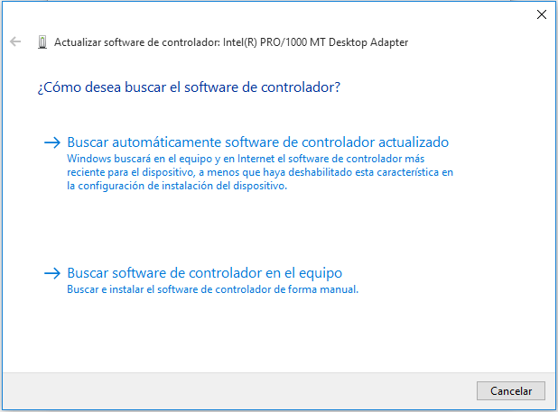
En esta otra imagen podemos ver las opciones que tenemos al elegir la opción de “Actualizar el controlador”, donde podemos elegir si buscar la actualización en red o buscarla de forma local en nuestra propia maquina.

En resumen la herramienta de administrador de dispositivos, es una herramienta muy potente que nos permite trabajar con cada componente físico de nuestro ordenador de forma independiente.

